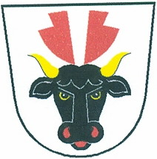
Obec Turovice
Turovice 39, 751 14 Dřevohostice
IČO: 00636649
Tel.: 581 711 122
www.turovice.cz, E-mail: turovice@volny.cz

V Turovicích dne 11.10.2019

POZVÁNKA
na zasedání zastupitelstva obce, které se bude konat 21. října 2019 v 19:00 h. v kanceláři obecního úřadu Turovice

2. Program:
- Zahájení, volba zapisovatele a ověřovatelů zápisu
- Schválení programu
- Kontrola usnesení
- Dodatek č.2 ke smlouvě dopravní obslužnosti OK
- Příloha č. 1 a č.2 ke smlouvě o sběru, svozu a odstranění odpadu firmy SUEZ
- Usnesení Krajského soudu v Ostravě, pobočka v Olomouci
- FÚ Olomouc
- Diskuse

Pavel B a ď u r a
starosta obce

